Se trata de ver cómo se descargan las imágenes de una página web.

Para ello, crea una página HTML con tres imágenes (locales); colócala en el directorio raíz de Apache de una máquina y haz la petición desde otra. Escucha con Wireshark la traza, y fíjate:

1-¿El cliente usa el mismo puerto para descargar las tres imágenes?

Si, usa el 80 para la descarga de los mismo 

2-¿Cuántos 3 way handshake se hacen?

9, Ya que son los paquetes que tenemos en Solo SYN por lo que solo hay 9 conexiones SYN, por lo cual 9 three handshake.

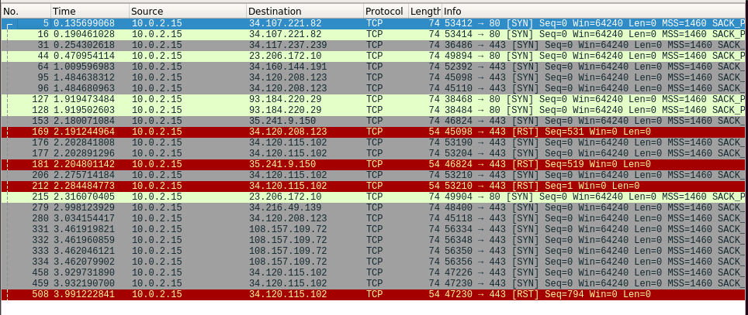

3-¿Se descargan de forma secuencial (una detrás de otra)?

No, se mandan los paquetes de todas las fotos de forma simultanea pero llegan en distinto orden al ser el protocolo TCP que esta orientado a conexión espera que le lleguen todos los paquetes agrupa los mismos y nos puede mostrar la imagen por el Bit de control que tiene que nos informa de la longitud de los paquetes .

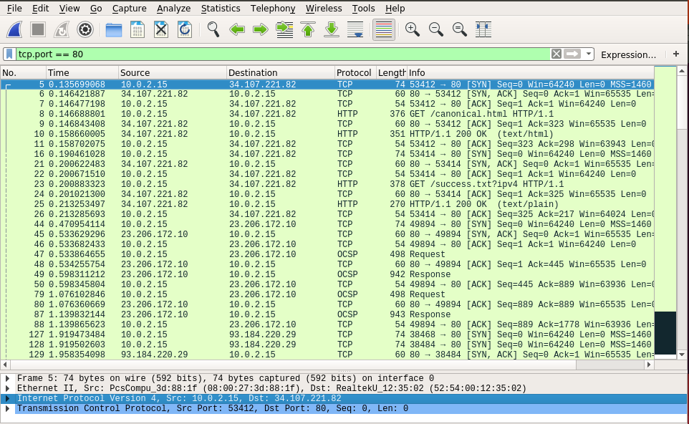

Crea un documento explicando lo anterior y súbelo después de mostrarlo al profesor.